深 圳 大 学 实 验 报 告

课程名称： 计算机网络

实验项目名称： 常用的网络命令

学院： 计算机与软件学院

专业： 人工智能

指导教师： 姚俊梅

报告人： 邓瑞霖 学号：2024150040 班级：卓越班

实验时间： 2026年3月16日

实验报告提交时间： 2026年3月18日星期三

教务处制
实验目的与要求：
使用以下七种网络调试工具分析网络情况：
- ipconfig
- ping
- netstat
- tracert
- ARP
- nslookup
- route
学习以上七种网络调试工具
理解每种工具的用途，以及使用方法
使用每种工具的各种指令

方法、步骤：
根据PPT中指导的ping、ipconfig、netstat、tracert、ARP、route、nslookup等常用的网络工具的功能以及使用方法，通过这些工具发现或检验网络中的故障

实验过程及内容：
- ipconfig:
ipconfig 可用于显示主机当前的 IPv6 地址、 IPv4 地址、子网掩码和默认网关
- ipconfig: 当不带任何参数选项使用时，它显示每个接口的 IP 地址、子网掩码和默认网关
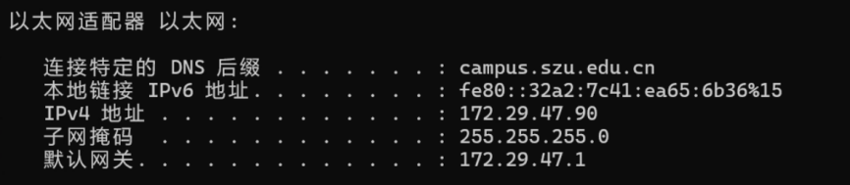
图中显示：IP地址为172.29.47.90、子网掩码为255.255.255.0、默认网关为：172.29.47.1
- ipconfig /all: 当使用 all 选项时，显示完整配置信息，包括 DNS 服务器、DHCP 服务器、 IP 地址获得租约的时间、 IP 地址租约过期的时间等
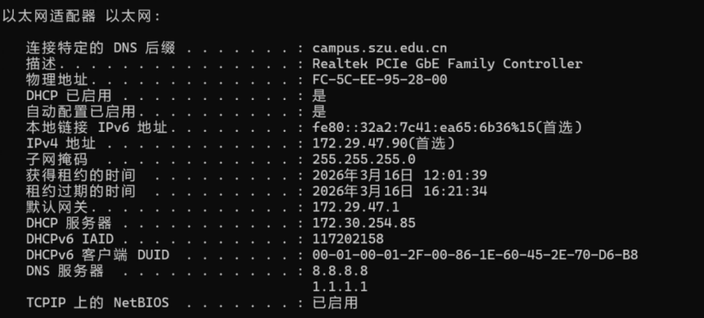
- ipconfig /release: 释放（归还）所有接口的租用 IPv4 地址。
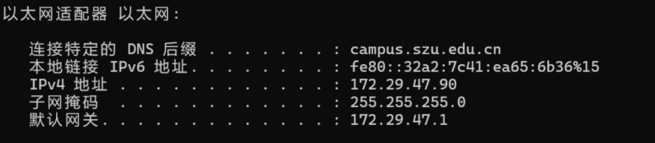
- ipconfig /renew: 更新所有接口的 IPv4 地址。多数情况下网卡将被重新赋予和以前所赋予的相同的 IP 地址，但租约过期时间会更新
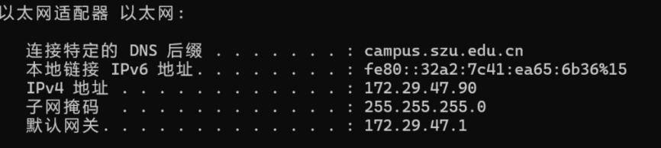
- ping:
是一个测试程序，用于确定本地主机是否能与另一台主机发送或接收数据报。如果 ping 运行正确，就可以排除发送与接收方网络层以下的故障。
- ping 127.0.0.1: 这个ping命令被送到本地计算机的ip协议层。若出错，则表示TCP/IP的安装或运行存在某些问题：
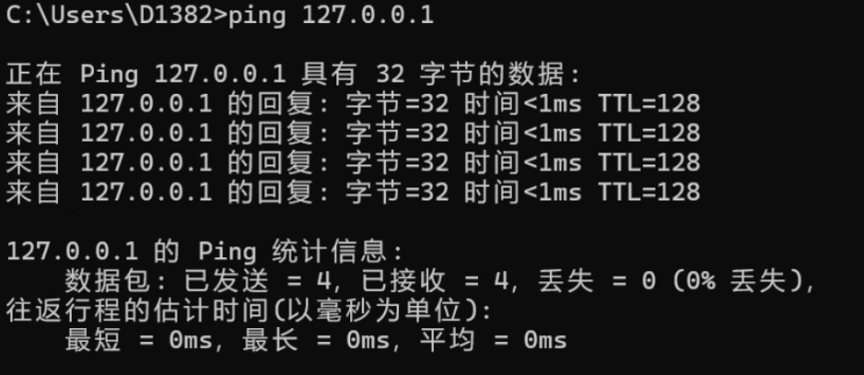
返回的TTL值为128，那么可以推算
- ping 本机IP:
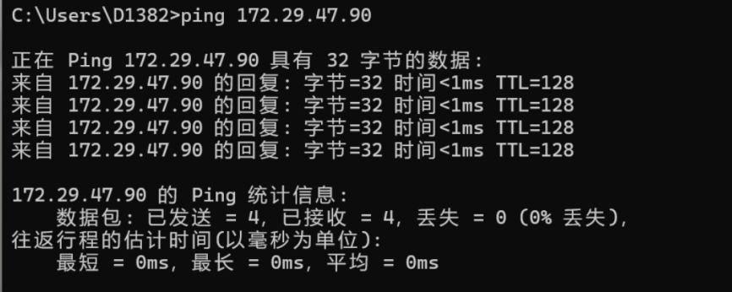
- ping 网关IP:
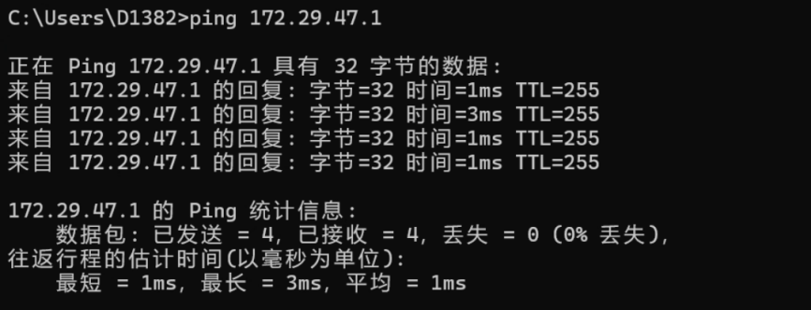
- ping 某个域名：例如www.baidu.com
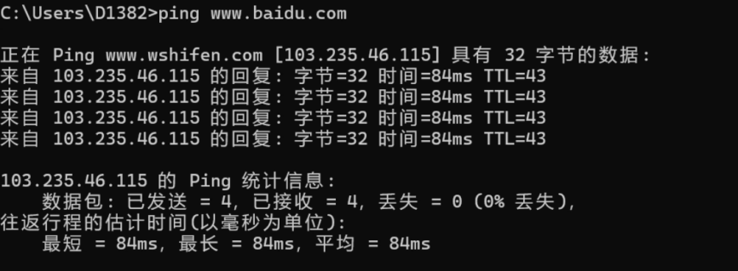
- ping 远程IP: 其中172.28.156.78为连接校园网的一台笔记本电脑，180.76.76.76为百度的DNS
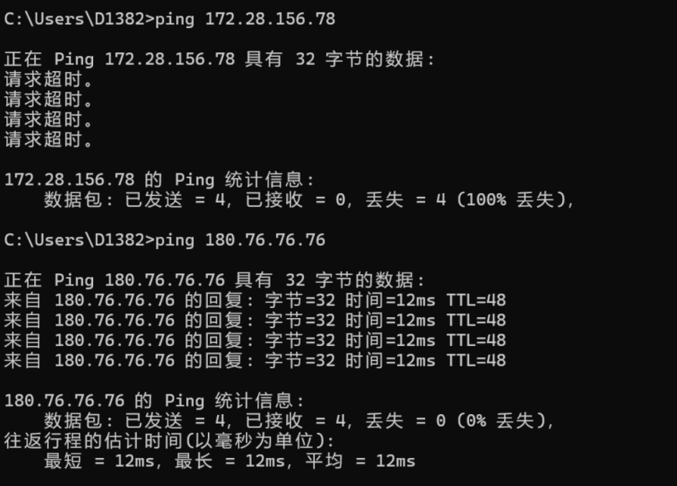
- ping 命令的常用参数选项：
ping IP -t: 连续对IP地址执行Ping命令，直到被用户以Ctrl+C中断
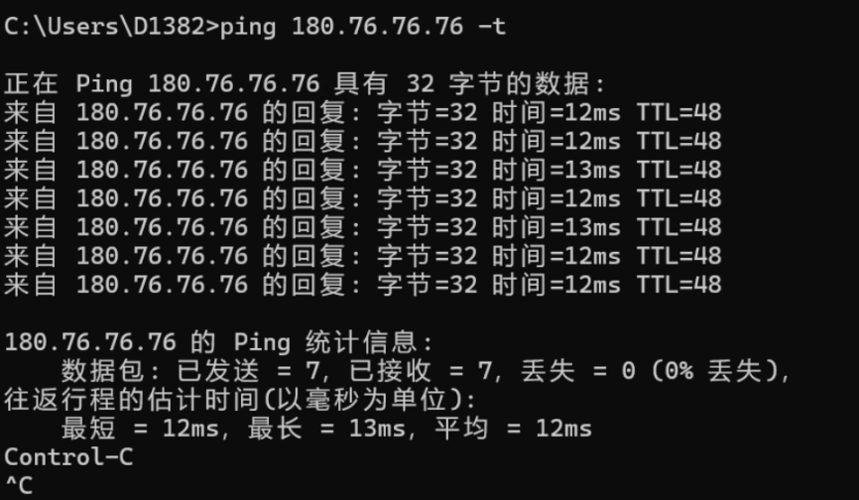
ping IP -l size: 指定Ping命令中的数据长度为size字节，缺省为32字节
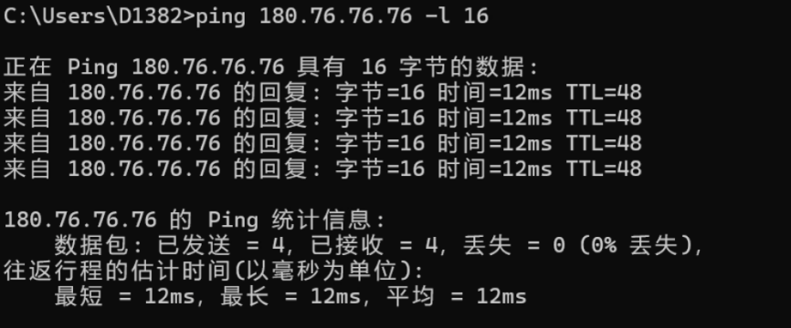
ping IP -n count: 执行count次数的ping命令，缺省为4次
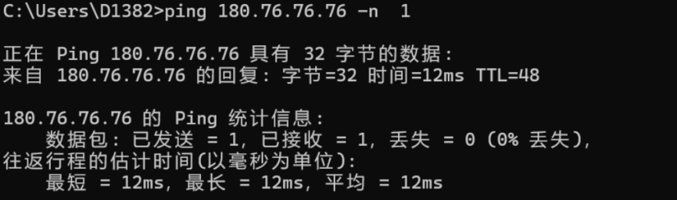
- ping 命令的参数用法查询:
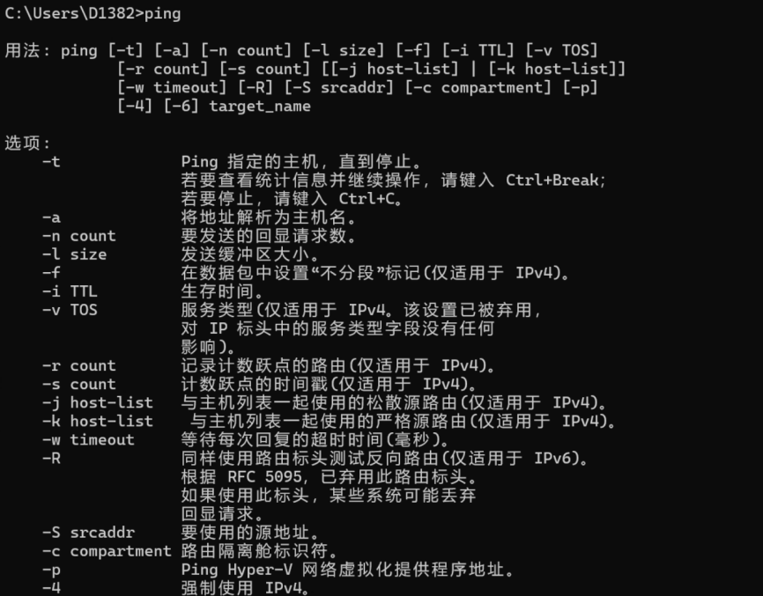
- 请利用TTL计算源节点与目的节点之间的路由器数量：
计算方法：“TTL起始值”减去所接受的回显应答中的“TTL值”
由ping 127.0.0.1可得，当前操作系统的TTL的值为128，即源节点的TTL的值为128，ip地址为180.76.76.76的TTL的值为48，即之间的路由器数量为128-48=80个

- netstat
用于显示与 IP 、 TCP 、 UDP 和 ICMP 协议的统计信息，用于检验本机各端口网络连接情况
- netstat -s: 显示每个协议的统计信息
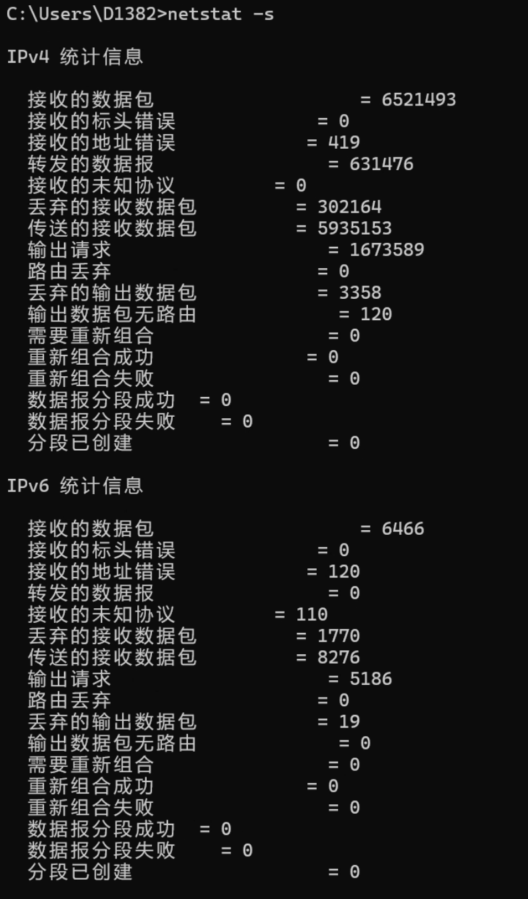
- netstat -e: 显示以太网统计信息
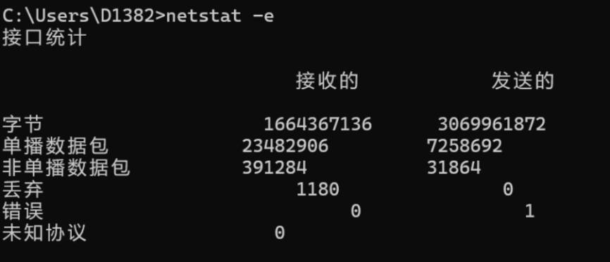
- netstat -r: 显示路由表，以及接口列表
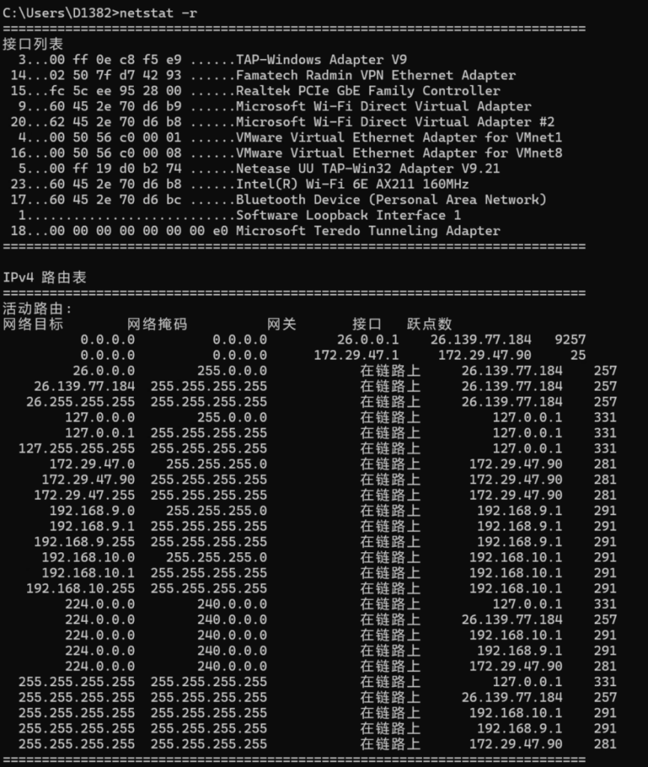
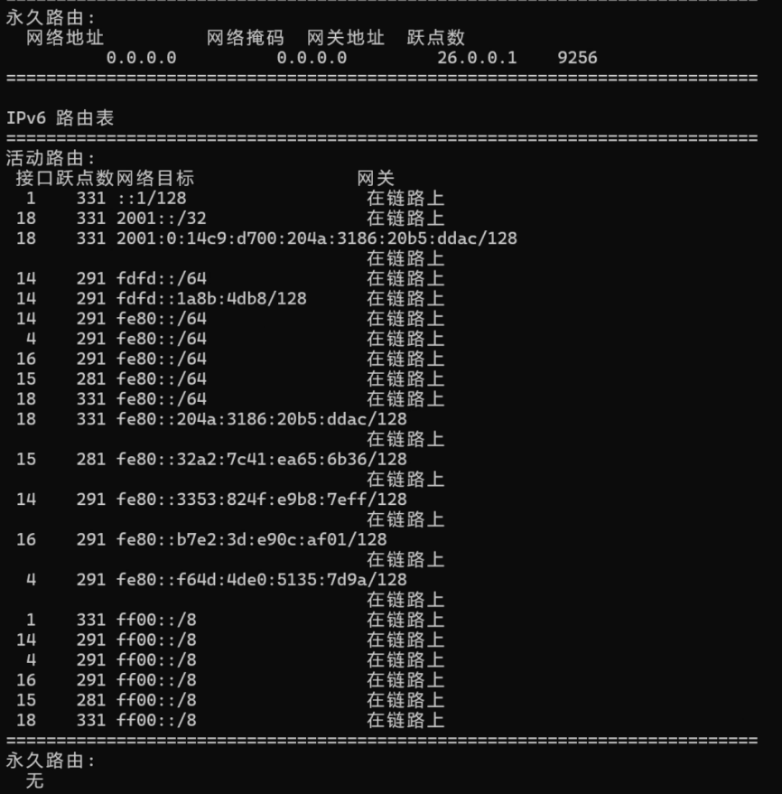
- netstat -a: 显示所有连接和侦听端口。所显示的状态有：已建立、正在监听、 TCP 握（ SYN_SENT ）等
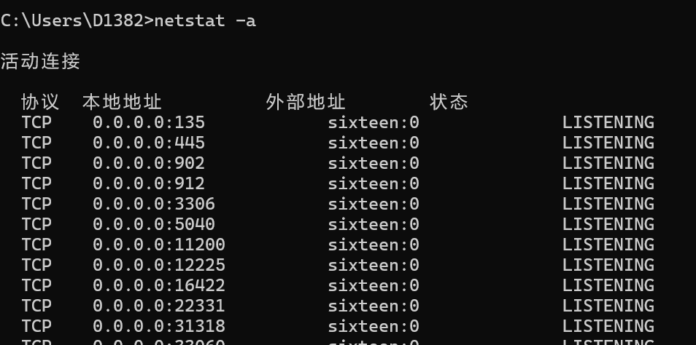
- netstat -n: 显示所有连接活动，并且以数字形式显示地址和端口号
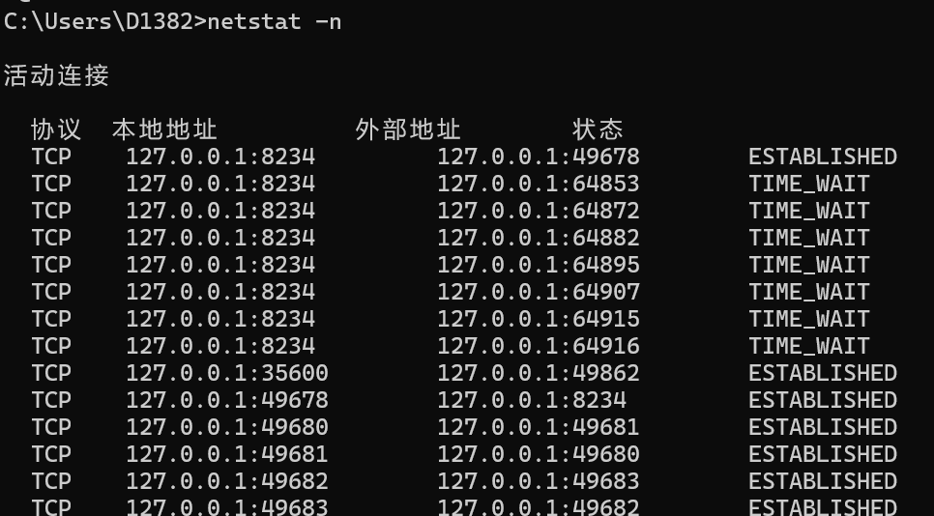
- tracert
简介：tracert可以用来跟踪数据报使用的路由（路径），并列出所经过的每个路由器上所花费的时间。因此，tracert一般用来检测故障的位置
用法：tracert + ip地址或主机名
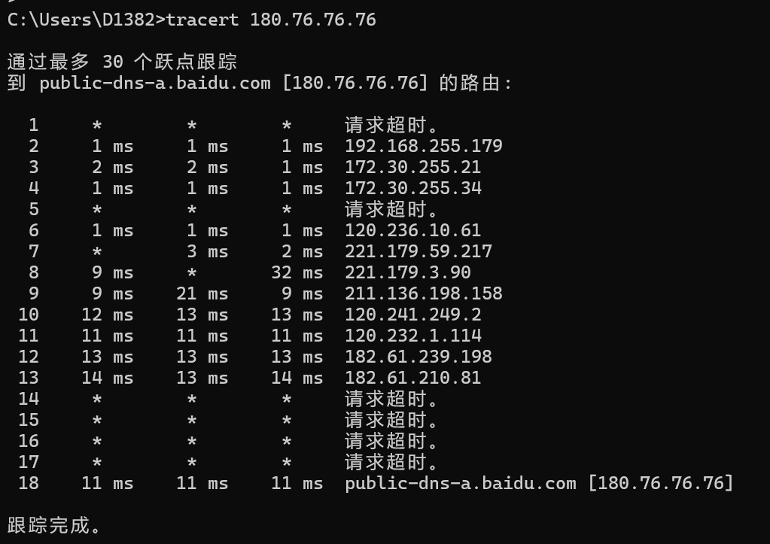

- ARP（地址转换协议）
简介：显示和修改地址解析协议（ARP）使用的“IP到物理”地址转换表
ARP协议用于确定对应IP地址和网卡物理地址
- arp -a: 通过询问当前协议数据，显示当前ARP项。如果不止一个网络接口使用ARP，则显示每个ARP表的项
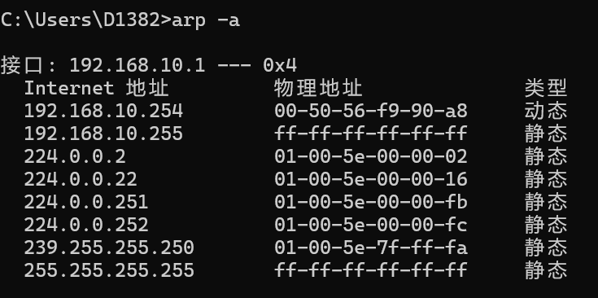
- arp -a inet_addr: 如果有多个网卡，那么使用arp -a加上接口IP地址inet_addr，就可以只显示与该接口相关的ARP缓存项目
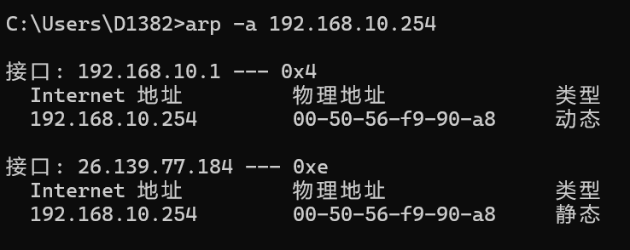
- arp -d inet_addr: 删除 inet_addr 指定的主机对应条目，使用arp -a inet_addr 检查是否删除成功
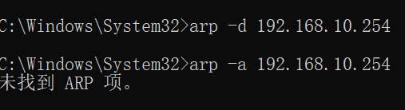
- arp -s inet_addr eth_addr: 添加 Internet 地址inet_addr 与物理地址 eth_addr 的关联条目。物理地址是用连字符分割的6个十六进制字节。
把之前删除的条目添加回来，在用arp -a inet_addr 检查是否添加成功
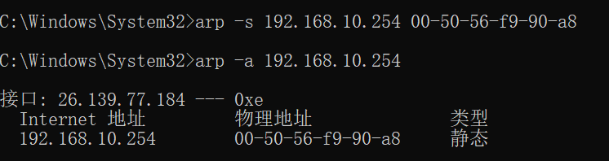

- nslookup:
简介：用于查询一台机器的IP地址对应的域名
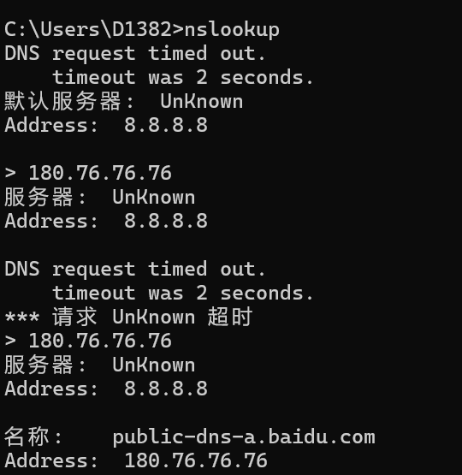

- route:
操作网络路由表
- route print: 观察路由表的构成
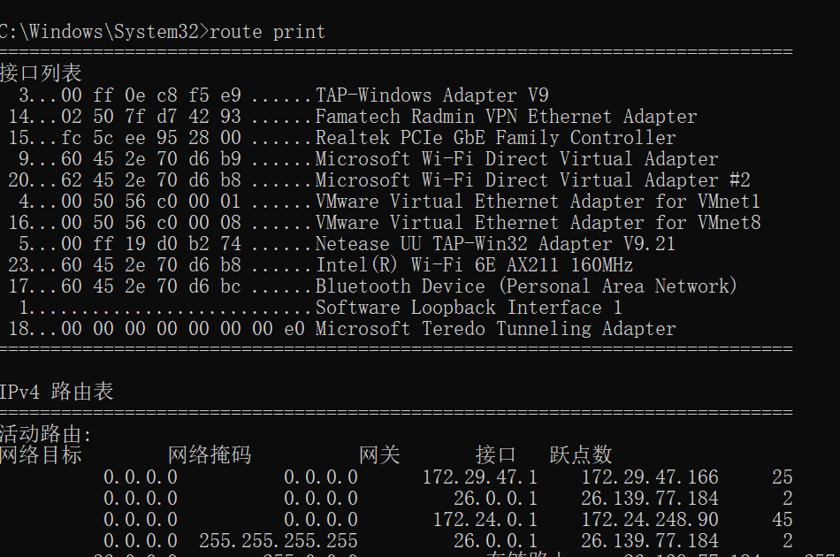
- route delete inet_addr: 删除路由
其中，inet_addr是“网络目标”ip地址
请选择路由表里的一条路由信息，将其删除
删除前记录下来，删除以后用route print 查看是否删除成功
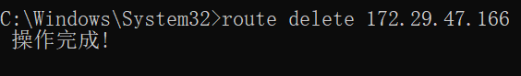
- route add inet_addr_1 inet_addr_2: 添加路由
其中inet_addr_1是网络目标IP地址，inet_addr_2是网关地址
添加之前删除的路由，添加以后用route print查看是否成功
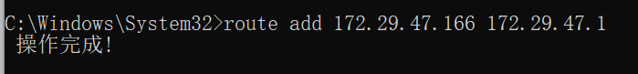
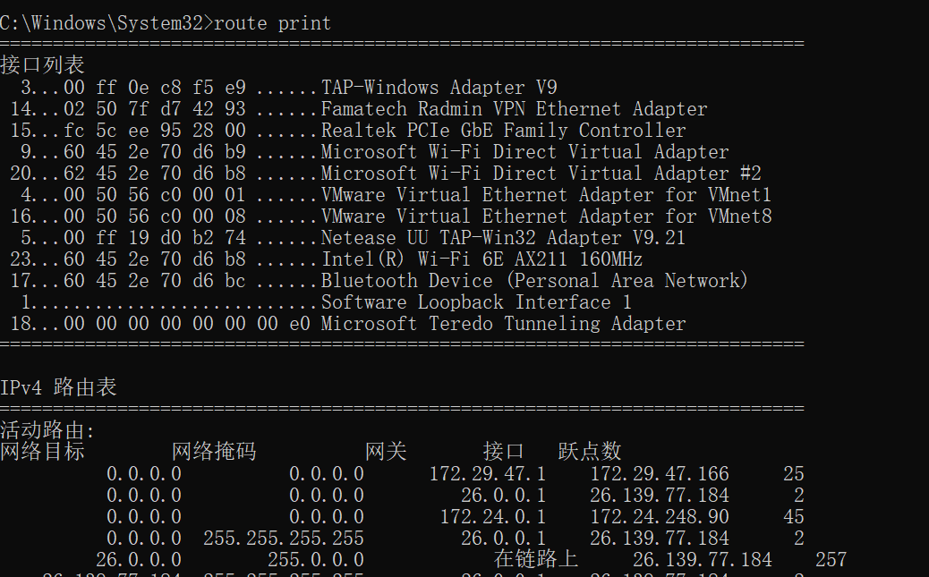
实验结论：
- 本次实验我熟悉了Windows下常用网络命令的用法, 如ipconfig、ping、netstat、tracert、arp、nslookup、route.
- 通过ipconfig命令了解了本机的IP地址、常用网站的IP地址和默认网关等.
- 通过ping命令可检查本机与给定的IP地址的连接情况, 在网页无法打开时可用ping检查连接情况, 以排除相关问题.
- 用ping命令访问其他计算机时会经过防火墙, 可能受到防火墙的拦截, 这可能有利于防范用ping命令实施DDOS攻击.
- 比较ping命令和tracert命令知: ping的传输方向和tracert的传输方向相反, 导致用TTL值计算得的经过的路由器数不同, 这表明: 两个方向经过的路由器也可能不同.
- 注意arp只能删除静态的IP条目, 删除动态的条目后仍会出现.

心得体会：
本次实验让我从理论走向实践，亲手操作了ipconfig、ping、tracert、netstat、arp、nslookup和route这七个核心网络命令。我不仅掌握了它们的基本语法和功能，更关键的是理解了它们在实际网络诊断和配置中的逻辑关联。
例如，ipconfig显示了本机的网络身份（IP、网关、DNS），ping和tracert分别测试连通性和揭示数据包走过的复杂路径。netstat展示了所有网络连接和端口的实时状态，让我直观感受到计算机后台活跃的网络通信。arp命令让我操作了IP与MAC地址的映射表，理解了动态学习与静态绑定的区别。nslookup演示了域名如何解析为IP地址，而route命令则让我初步接触了决定数据包去向的核心——路由表。
这次实验最深刻的体会是，网络不再是抽象的概念。每一个命令的输出都是一扇窗口，让我看到了网络协议如何具体运作。这为今后分析网络问题、理解网络架构打下了坚实的实践基础。
指导教师批阅意见：

成绩评定：

指导教师签字：
2026年 3月 日
备注：

